| Gerb-BMSTU_01 | **Министерство науки и высшего образования Российской Федерации**  **Федеральное государственное бюджетное образовательное учреждение**  **высшего образования**  **«Московский государственный технический университет**  **имени Н.Э. Баумана**  **(национальный исследовательский университет)»**  **(МГТУ им. Н.Э. Баумана)** |
| --- | --- |

ФАКУЛЬТЕТ **ИНФОРМАТИКА И СИСТЕМЫ УПРАВЛЕНИЯ**

КАФЕДРА **ПРОГРАММНОЕ ОБЕСПЕЧЕНИЕ ЭВМ И ИНФОРМАЦИОННЫЕ ТЕХНОЛОГИИ (ИУ7)**

НАПРАВЛЕНИЕ ПОДГОТОВКИ **09.03.04 Программная инженерия**

**ОТЧЕТ**

| **по лабораторной работе №** | 2 |
| --- | --- |



Изучение принципов работы микропроцессорного ядра

RISC-V

**Дисциплина:** Архитектура ЭВМ

| Студент | ИУ7И-56Б |  |  | Андрич К. |
| --- | --- | --- | --- | --- |
|  | (Группа) |  | (Подпись, дата) | (И.О. Фамилия) |
|  |  |  |  |  |
| Преподаватель |  |  |  | А.Ю. Попов |
|  |  |  | (Подпись, дата) | (И.О. Фамилия) |

Москва, 2022

**Цель работы**

Ознакомление с принципами функционирования, построения и особенностями архитектуры суперскалярных конвейерных микропроцессоров, а также знакомство с принципами проектирования и верификации сложных цифровых устройств с использованием языка описания аппаратуры SystemVerilog и ПЛИС.

**Ход работы**

**Задание 1**

Текст программы по индивидуальному варианту

| .section  .text .globl \_start;  len = 8 #Размер массива  enroll = 1 #Количество обрабатываемых элементов за одну итерацию  elem\_sz = 4 #Размер одного элемента массива   \_start:  la x1, \_x  addi x20, x1, elem\_sz\*(len-1) #Адрес последнего элемента   lp:  lw x2, 0(x1) addi x1, x1, elem\_sz\*enroll #!  add x31, x31, x2  bne x1, x20, lp  addi x31, x31, 1  lp2: j lp2   .section .data  \_x: .4byte 0x1  .4byte 0x2  .4byte 0x3  .4byte 0x4 .4byte 0x5  .4byte 0x6  .4byte 0x7  .4byte 0x8 |
| --- |

Дизассемблерный код программы:

| SYMBOL TABLE: 80000000 l d .text 00000000 .text 80000024 l d .data 00000000 .data 00000000 l df \*ABS\* 00000000 main.o 00000008 l \*ABS\* 00000000 len 00000001 l \*ABS\* 00000000 enroll 00000004 l \*ABS\* 00000000 elem\_sz 80000024 l .data 00000000 \_x 8000000c l .text 00000000 lp 80000020 l .text 00000000 lp2 80000000 g .text 00000000 \_start 80000044 g .data 00000000 \_end  Disassembly of section .text:  80000000 <\_start>: 80000000: 00000097 auipc x1,0x0 80000004: 02408093 addi x1,x1,36 # 80000024 <\_x> 80000008: 01c08a13 addi x20,x1,28  8000000c <lp>: 8000000c: 0000a103 lw x2,0(x1) 80000010: 00408093 addi x1,x1,4 80000014: 002f8fb3 add x31,x31,x2 80000018: ff409ae3 bne x1,x20,8000000c <lp> 8000001c: 001f8f93 addi x31,x31,1  80000020 <lp2>: 80000020: 0000006f jal x0,80000020 <lp2>  Disassembly of section .data:  80000024 <\_x>: 80000024: 0001 c.addi x0,0 80000026: 0000 unimp 80000028: 0002 0x2 8000002a: 0000 unimp 8000002c: 00000003 lb x0,0(x0) # 0 <enroll-0x1> 80000030: 0004 c.addi4spn x9,x2,0 80000032: 0000 unimp 80000034: 0005 c.addi x0,1 80000036: 0000 unimp 80000038: 0006 0x6 8000003a: 0000 unimp 8000003c: 00000007 0x7 80000040: 0008 c.addi4spn x10,x2,0 |
| --- |

Псевдокод:

1. Инициализация массива \_x, состоящего из 8 элементов, значениями от 1 до 8 включительно. Каждое значение по 4 байта.

2. Инициализация параметров алгоритма:

len = 8

enroll = 1

elem\_sz = 4

3. Установка указателя x1 на начало массива:

x1 = \_x

4. Вычисление указателя на последний элемент массива:

x20 = x1 + (len −- 1) \* size

5. Цикл: пока x1 не равно x20

5.1. x2 = x1[0]

5.2. x1 = x1 + elem\_sz \* enroll

5.3. x31 = x31 + x2

6. x31 = x31 + 1

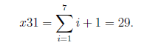

**Задание 2**

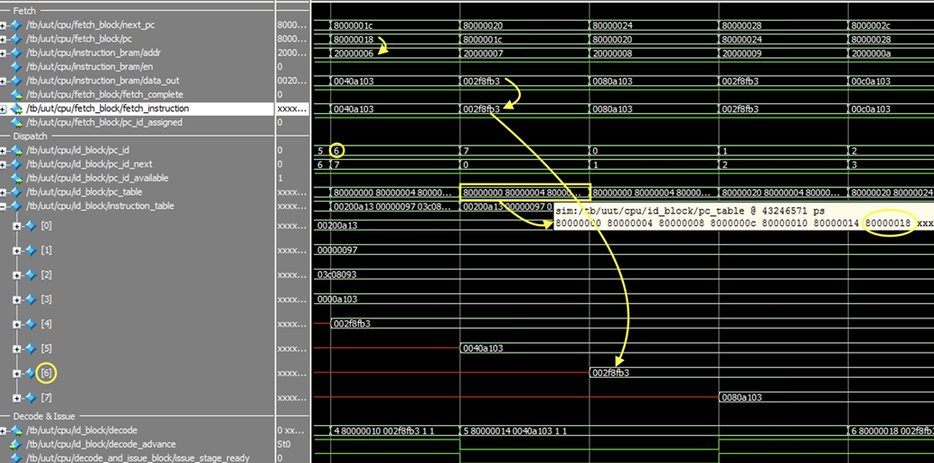

**Задание 3**

**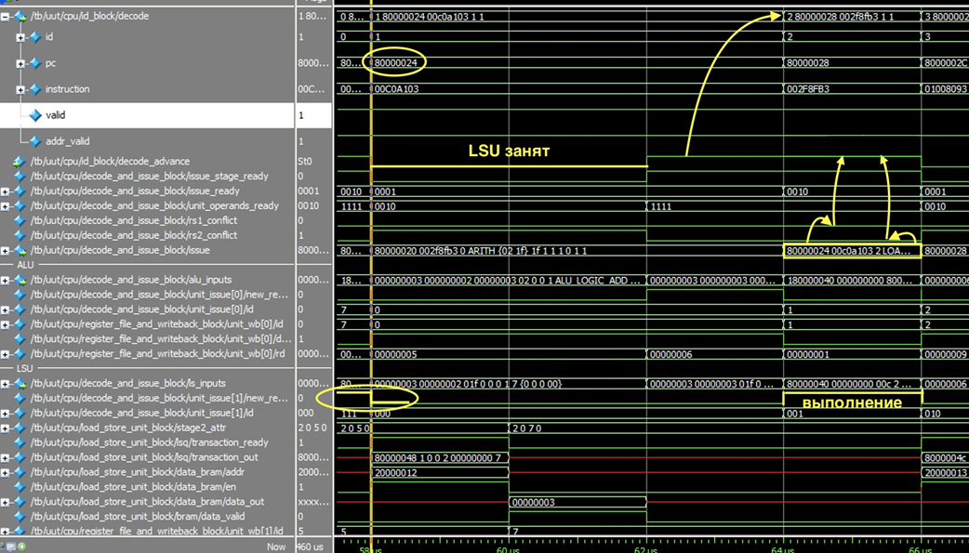**

**Задание 4**

**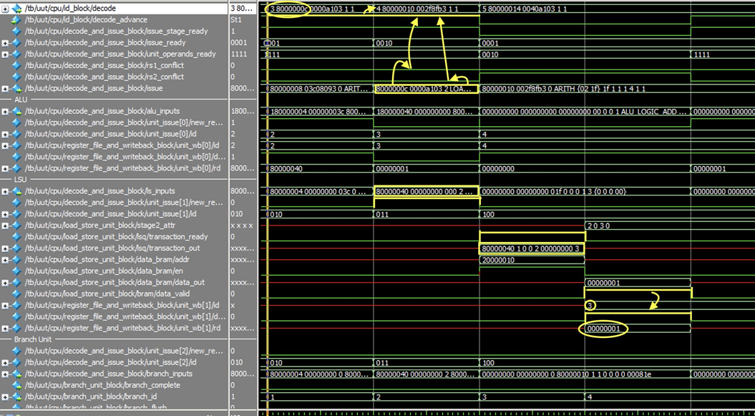**

**Задание 5**

**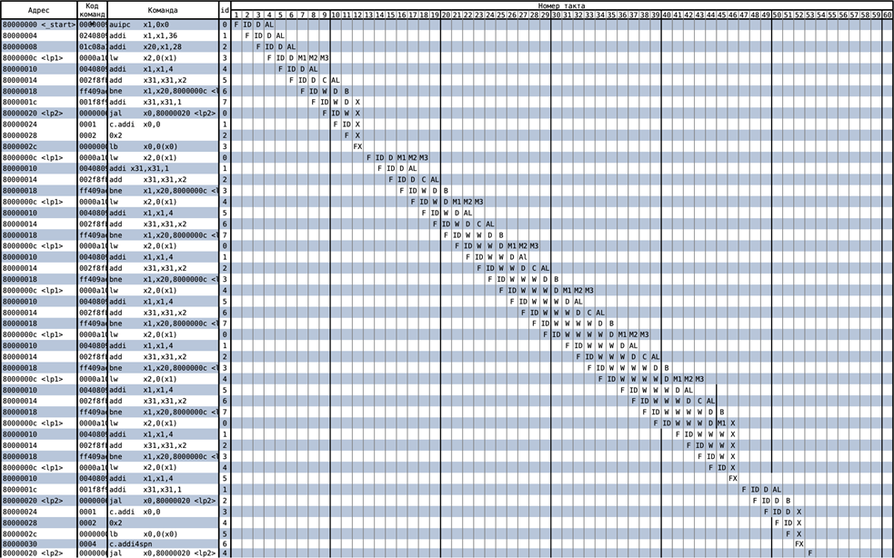**

**Вывод**

В данной лабораторной работе было проведено ознакомление с архитектурой ядра Taiga, а именно с порядком работы вычислительного конвейера: изучены команды RV32I, рассмотрены действия, выполняемые на каждой стадии конвейера, и данные, передаваемые между ними. После ознакомления с теоретической стороной вопроса, был выполнен разбор этапов выполнения программы на симуляции процессора с набором инструкций RV32I. После ее анализа были сделаны выводы, что оптимизация не требуется. В итоге, теоретические знания о порядке исполнения программ на процессорах с RISC архитектурой были закреплены на практике. Таким образом все поставленные задачи решены, основная цель работы достигнута.